КИРОВСКИЙ ВЕСТНИК

№ 22 от «05» сентября 2024 года

СООБЩЕНИЕ
о возможном установлении публичного сервитута

Наименование уполномоченного органа, которым рассматривается ходатайство об установлении публичного сервитута:
Администрация Тогучинского района Новосибирской области.
Цель установления публичного сервитута: строительство линий и сооружений связи: «Устранение цифрового неравенства» на территории Новосибирской области, Тогучинский район, п. Кучаниха.
Адрес или иное описание местоположения земельного участка (участков), в отношении которого испрашивается публичный сервитут:
- Местоположение земельного участка – обл. Новосибирская, р-н Тогучинский, с/совет МО Шахтинского с/с, АО «Изылинское» (площадью 2809,9 кв.м., часть земельного участка с кадастровым номером 54:24:052709:170);
- Местоположение земельного участка – Новосибирская обл., р-н Тогучинский, МО Кировский сельсовет, земельный участок расположен в северной части кадастрового квартала (площадью 12262 кв.м., часть земельного участка с кадастровым номером 54:24:052713:800);
- Местоположение земельного участка – Новосибирская область, Тогучинский район, МО Кировского с/с АОЗТ «Завьяловское» (площадью 408,3 кв.м., часть земельного участка с кадастровым номером 54:24:052713:865);
- Местоположение земельного участка – обл. Новосибирская, р-н Тогучинский (площадью 3359,5 кв.м., часть земельного участка с кадастровым номером 54:24:052713:132);
- Местоположение земельного участка – Российская Федерация, Новосибирская область, Тогучинский район, Кировский сельсовет (площадью 2164,2 кв.м., с кадастровым кварталом 54:24:054001);
- Местоположение земельного участка – Российская Федерация, Новосибирская область, Тогучинский район, Кировский сельсовет (площадью 2811,4 кв.м., с кадастровым кварталом 54:24:052713);
- Местоположение земельного участка – Российская Федерация, Новосибирская область, Тогучинский район, Кировский сельсовет (площадью 53,9 кв.м., с кадастровым кварталом 54:24:054110).
Адрес, по которому заинтересованные лица могут ознакомиться с поступившим ходатайством об установлении публичного сервитута и прилагаемым к нему описанием местоположения границ публичного сервитута, подать заявления об учете прав на земельные участки, а также срок подачи указанных заявлений, время приема заинтересованных лиц для ознакомления с поступившим ходатайством об установлении публичного сервитута:
Администрация Тогучинского района Новосибирской области.
Новосибирская область, г. Тогучин, ул. Садовая, д. 9, каб. 214, 216
График работы: понедельник-четверг: с 8 часов 00 минут до 17 часов 00 минут; пятница с 8 часов 00 минут до 16 часов 00 минут, перерыв на обед: с 13 часов 00 минут до 13 часов 48 минут, телефон для справок (38340)24846.
Адрес электронной почты: togadm@nso.ru
Правообладатели земельных участков, в отношении которых испрашивается публичный сервитут, если их права не зарегистрированы в Едином государственном реестре недвижимости, в течение пятнадцати дней со дня опубликования сообщения подают в Администрацию Тогучинского района Новосибирской области заявления об учете их прав (обременений прав) на земельные участки с приложением копий документов, подтверждающих эти права (обременения прав). В таких заявлениях указывается способ связи с правообладателями земельных участков, в том числе их почтовый адрес и (или) адрес электронной почты.
Правообладатели земельных участков, подавшие такие заявления по истечении указанного срока, несут риски невозможности обеспечения их прав в связи с отсутствием информации о таких лицах и их правах на земельные участки. Такие лица имеют право требовать от обладателя публичного сервитута плату за публичный сервитут не более чем за три года, предшествующие дню направления ими заявления об учете их прав (обременений прав).
Официальные сайты в информационно-телекоммуникационной сети «Интернет», на которых размещается сообщение о поступившем ходатайстве об установлении публичного сервитута: https://toguchin.nso.ru https://admkirovskiy.nso.ru https://shahtino.nso.ru
Описание местоположения границ публичного сервитута: согласно прилагаемой схеме.
Кадастровые номера земельных участков (при их наличии), в отношении которых испрашивается публичный сервитут:
54:24:052709:170;
54:24:052713:800;
54:24:052713:865;
54:24:052713:132;
54:24:054001;
54:24:052713;
54:24:054110.

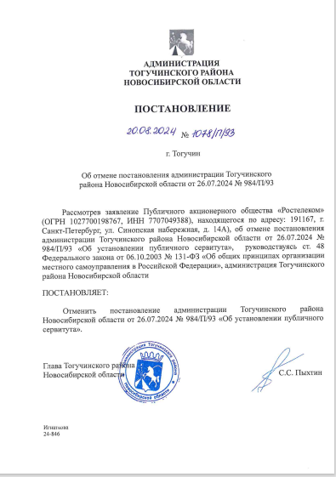

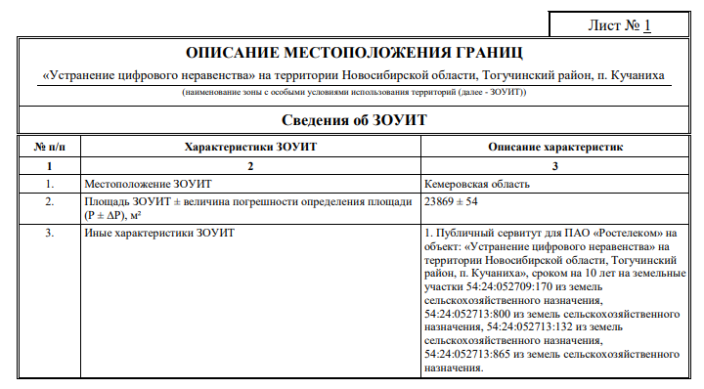

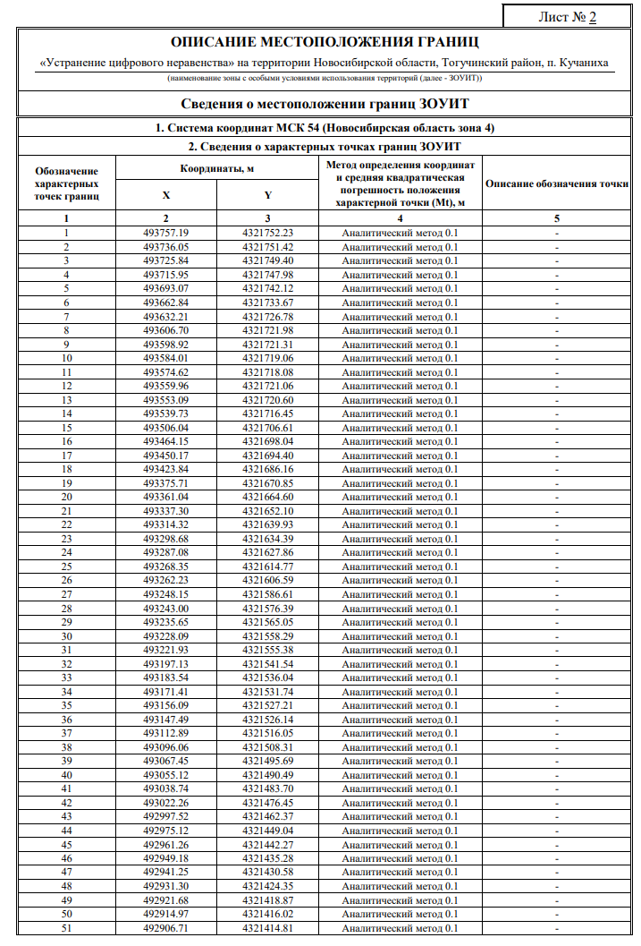
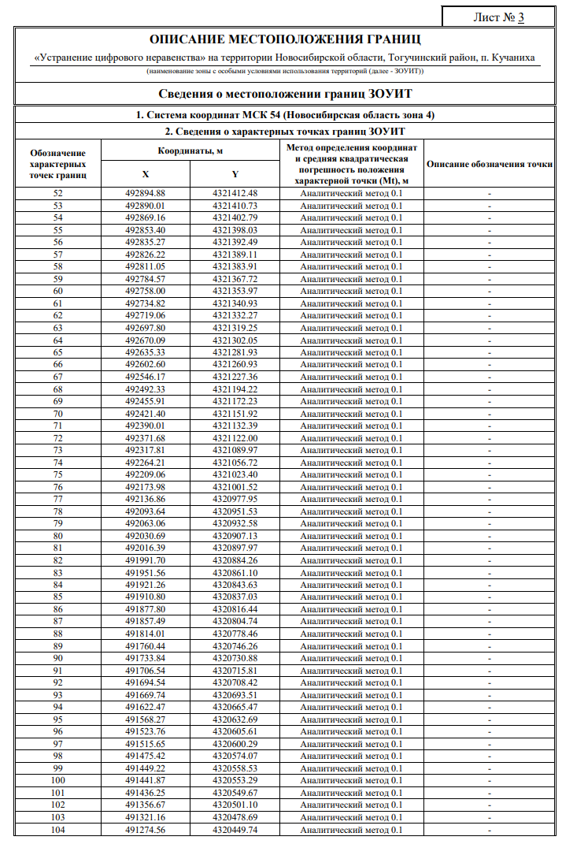
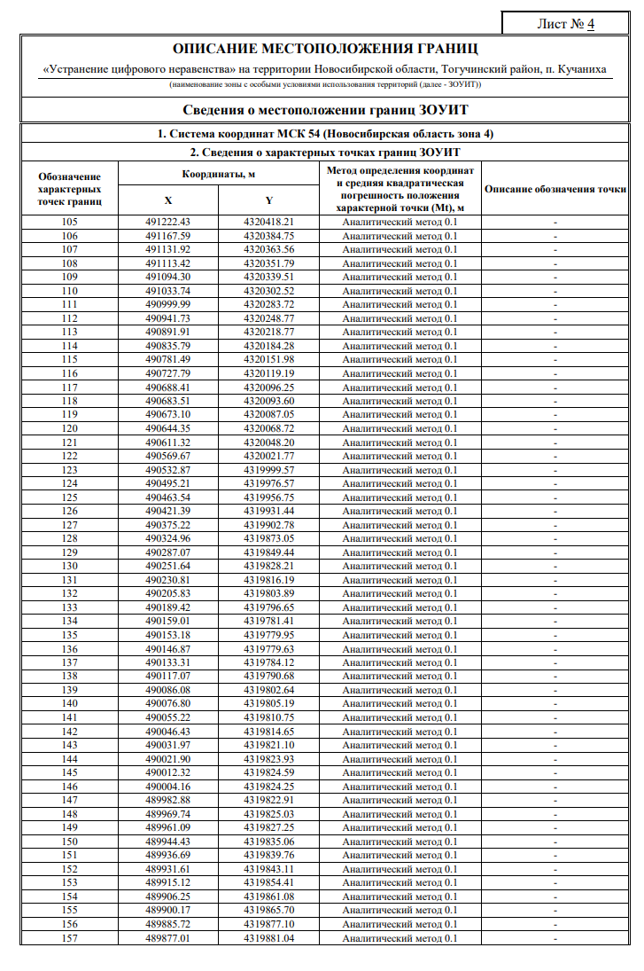
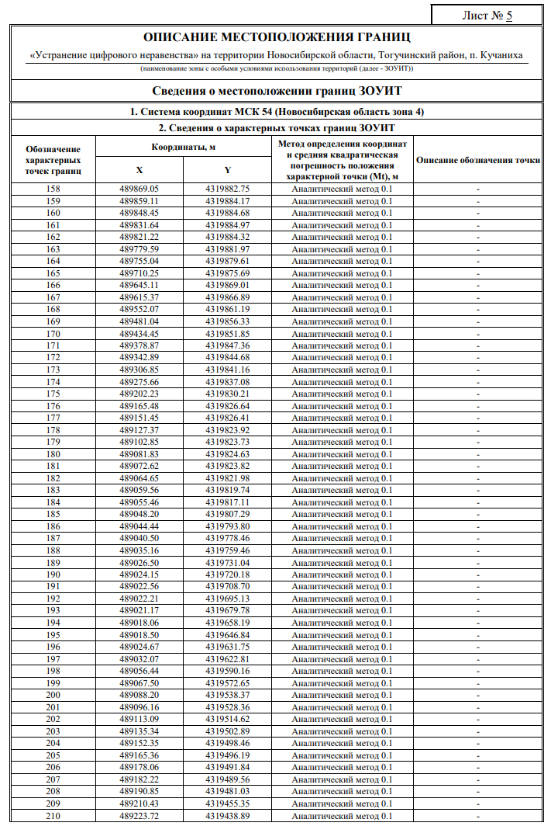
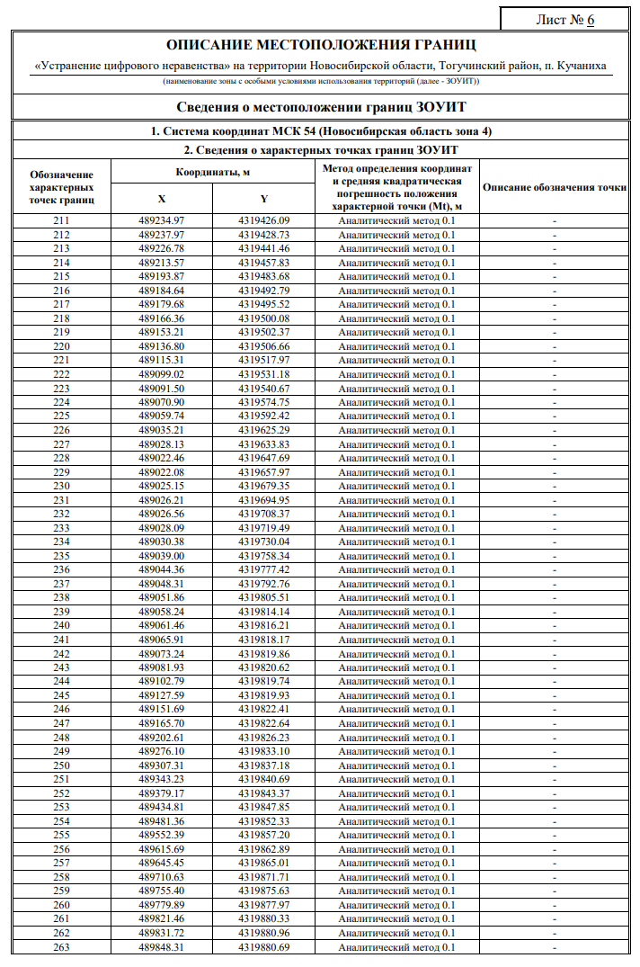
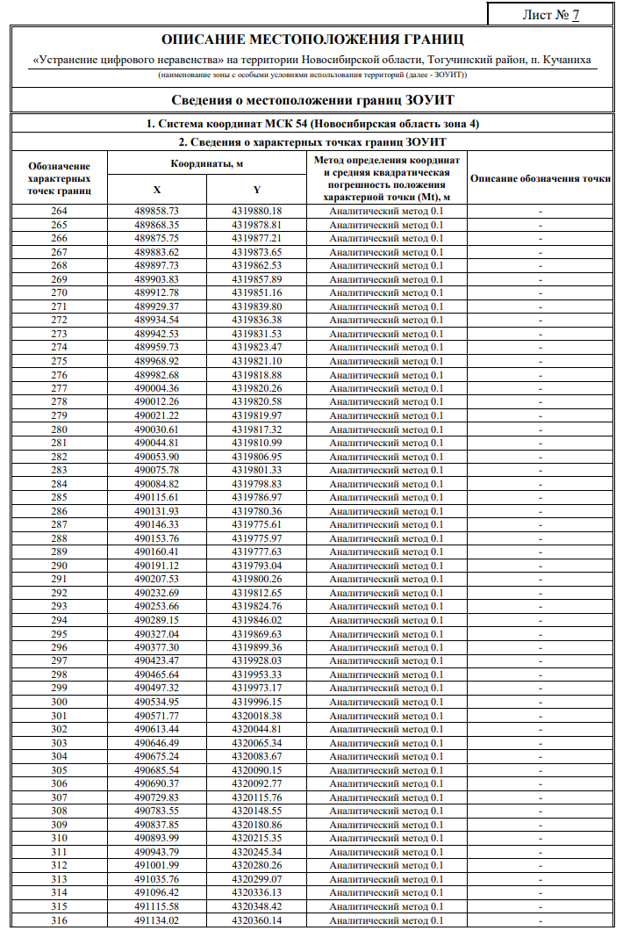

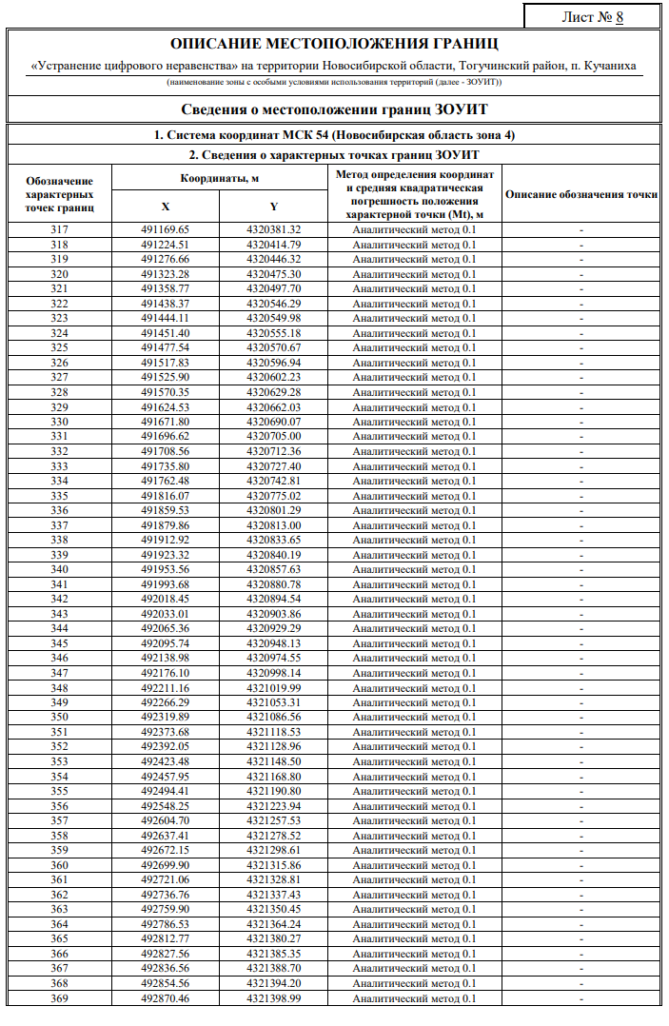
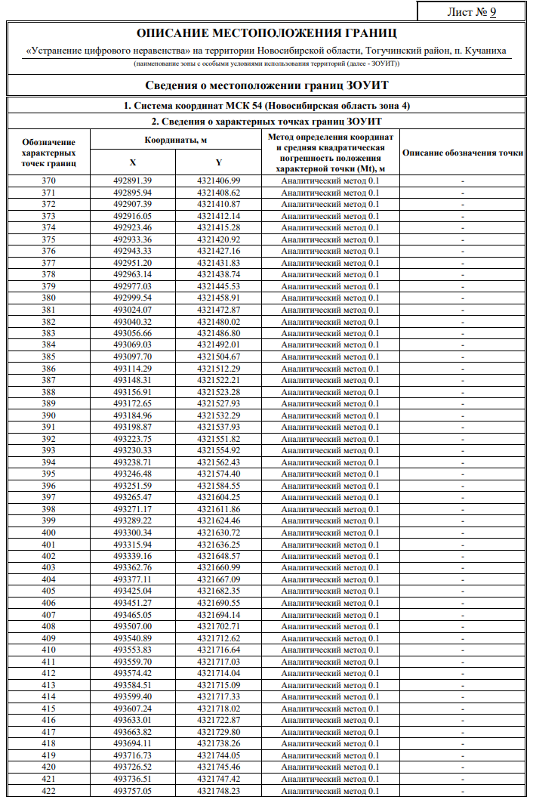
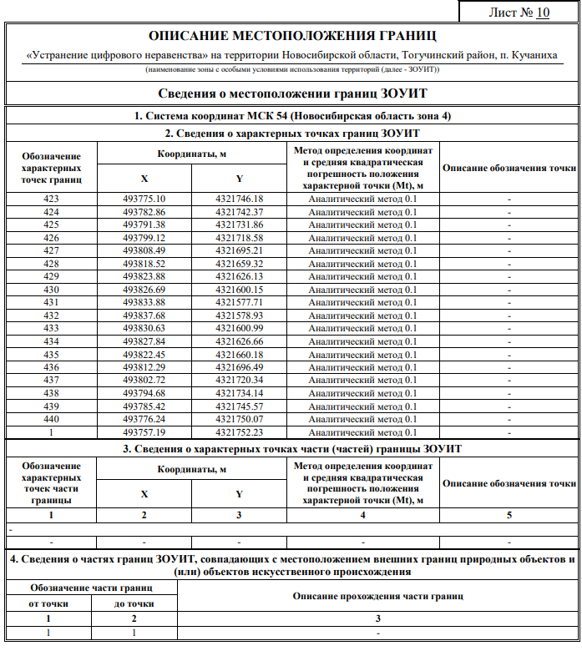

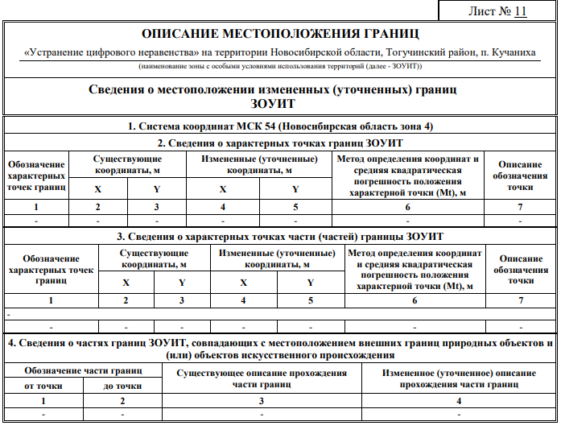

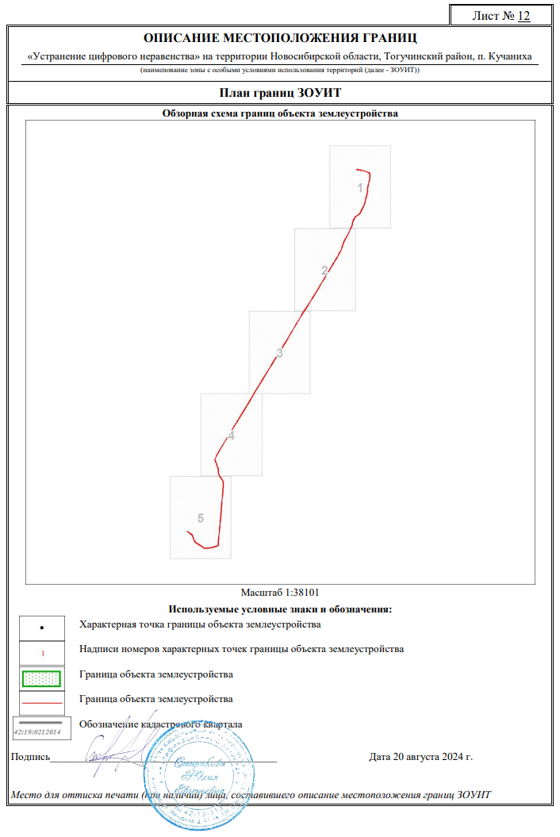

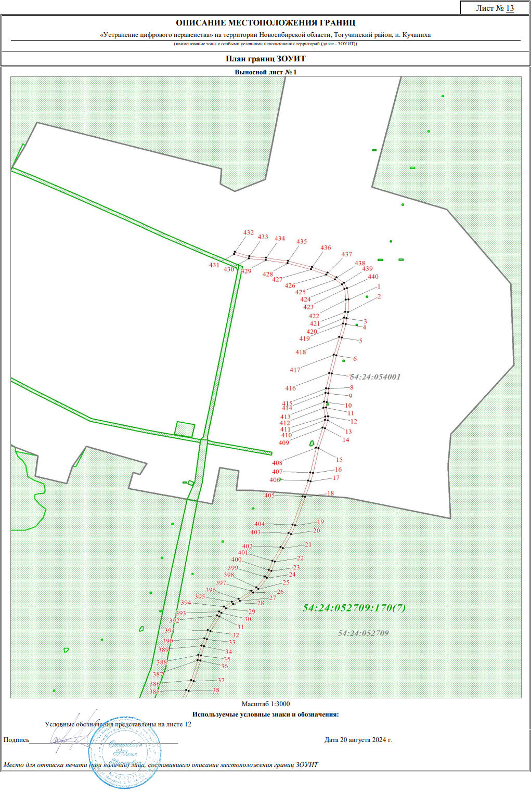

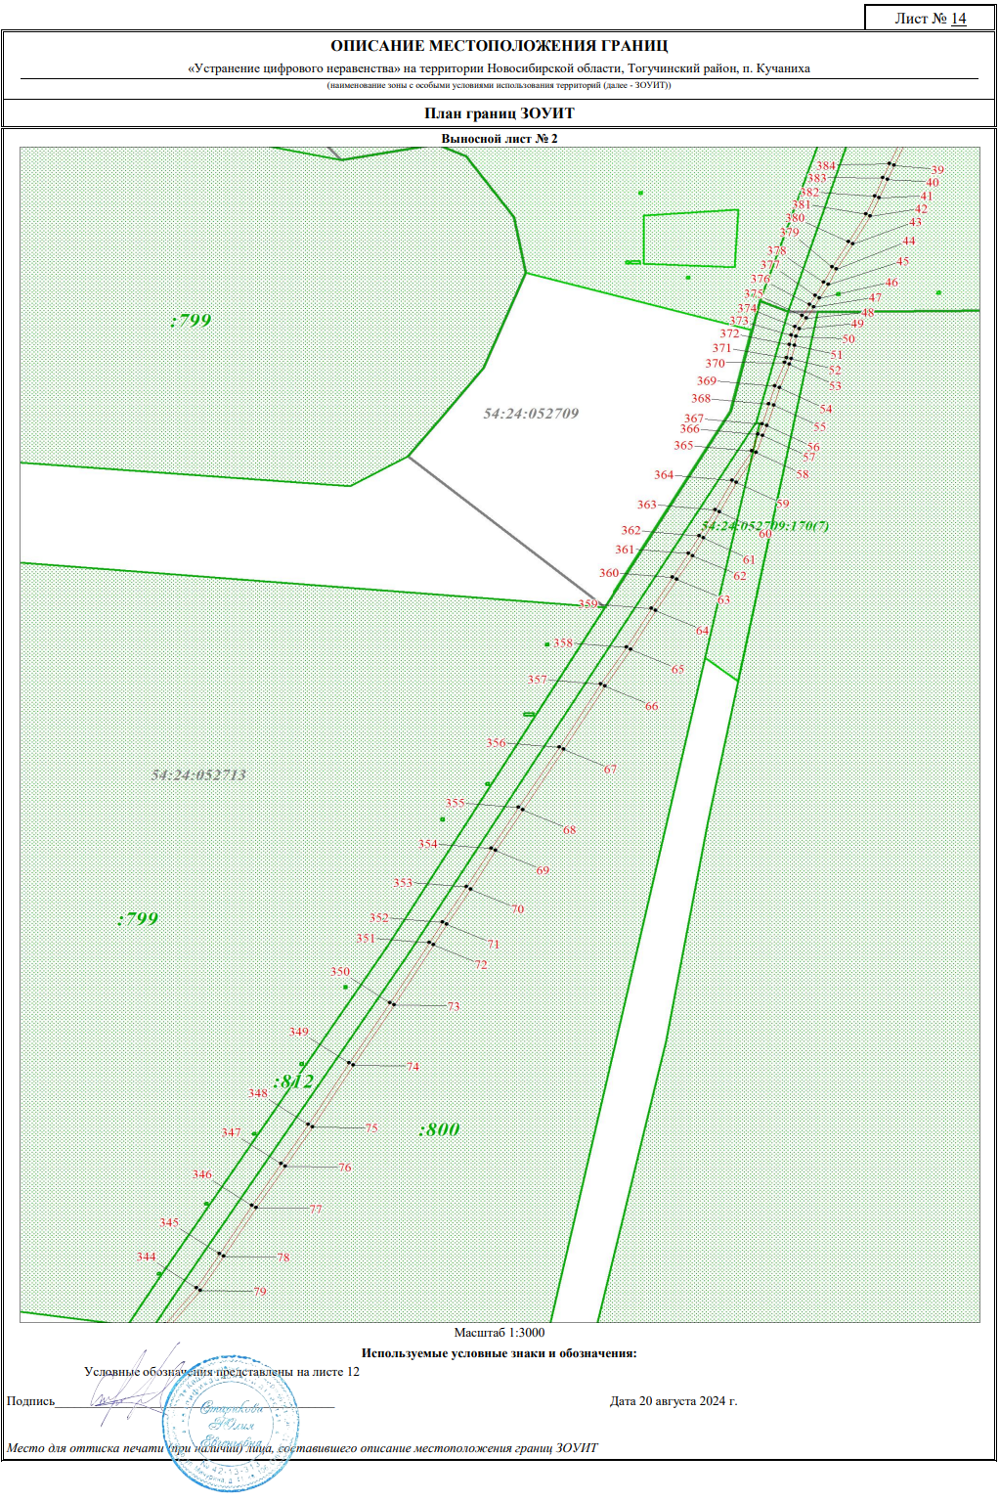

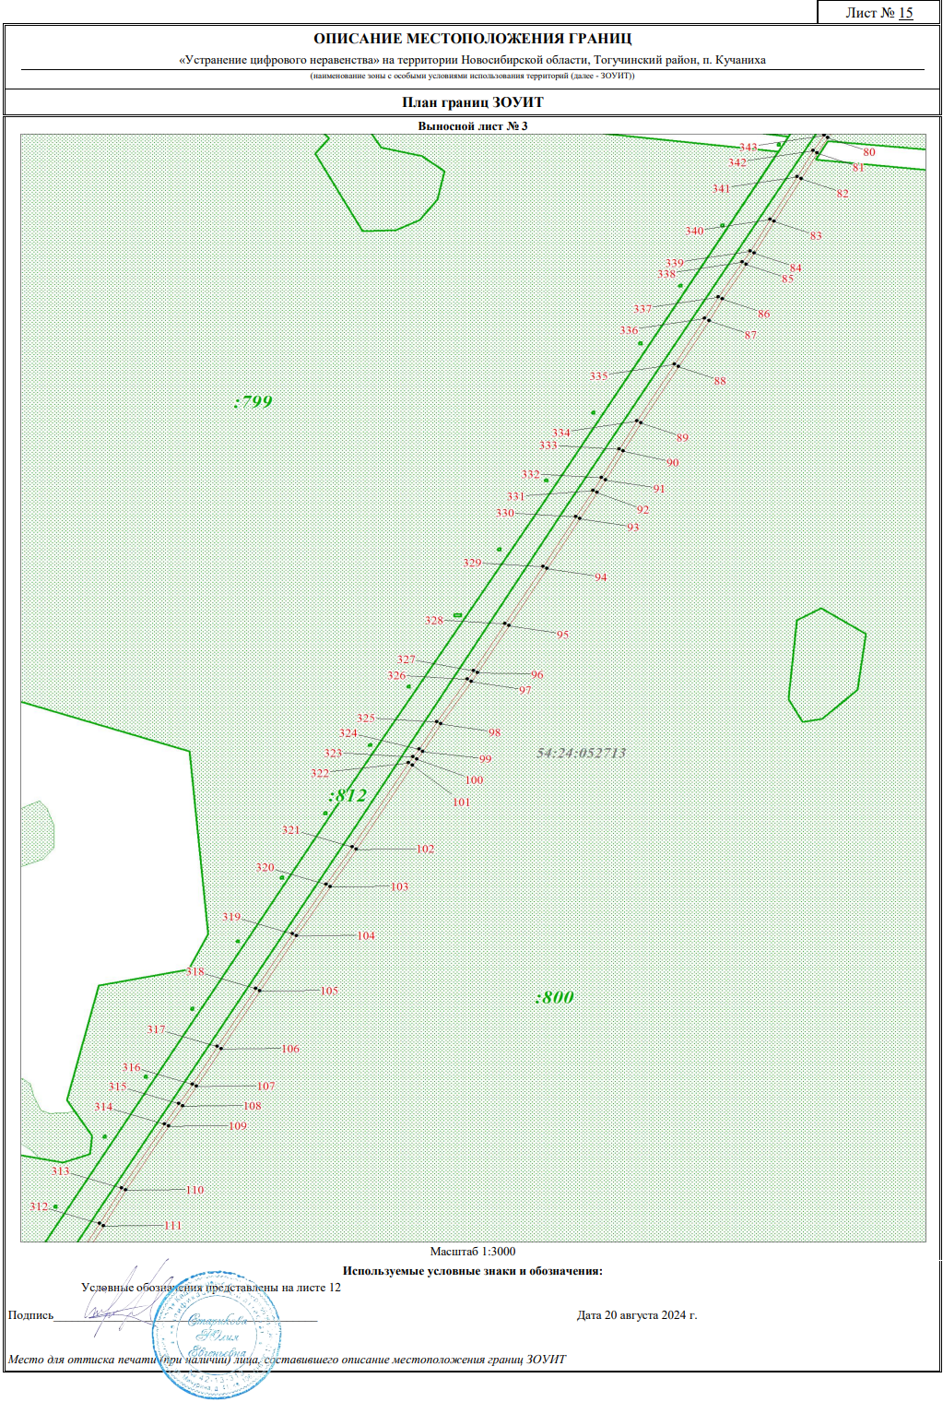

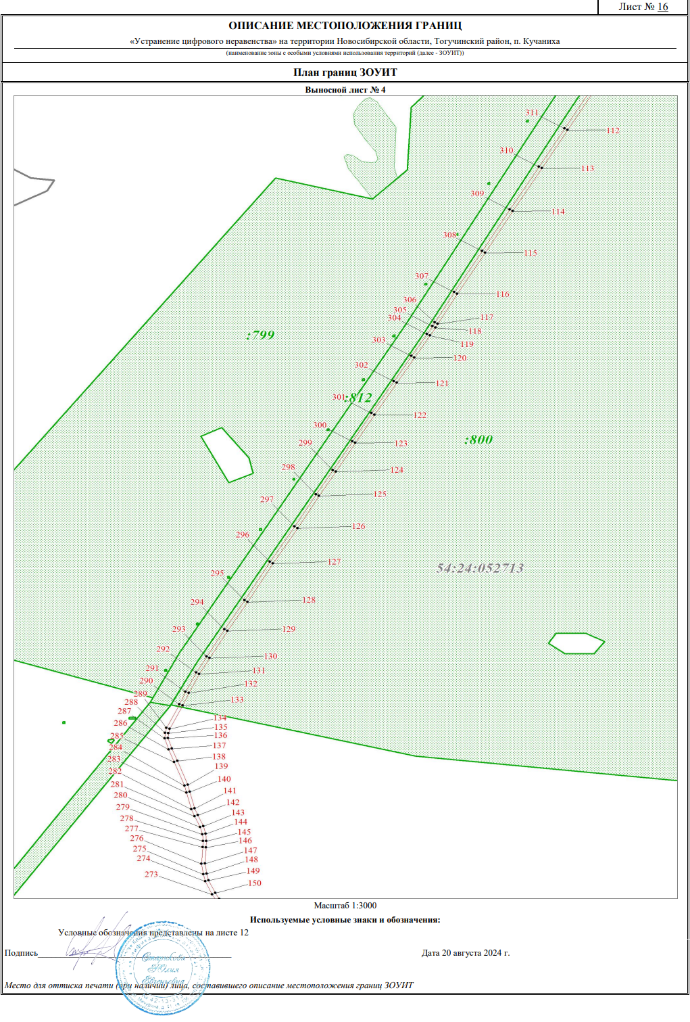

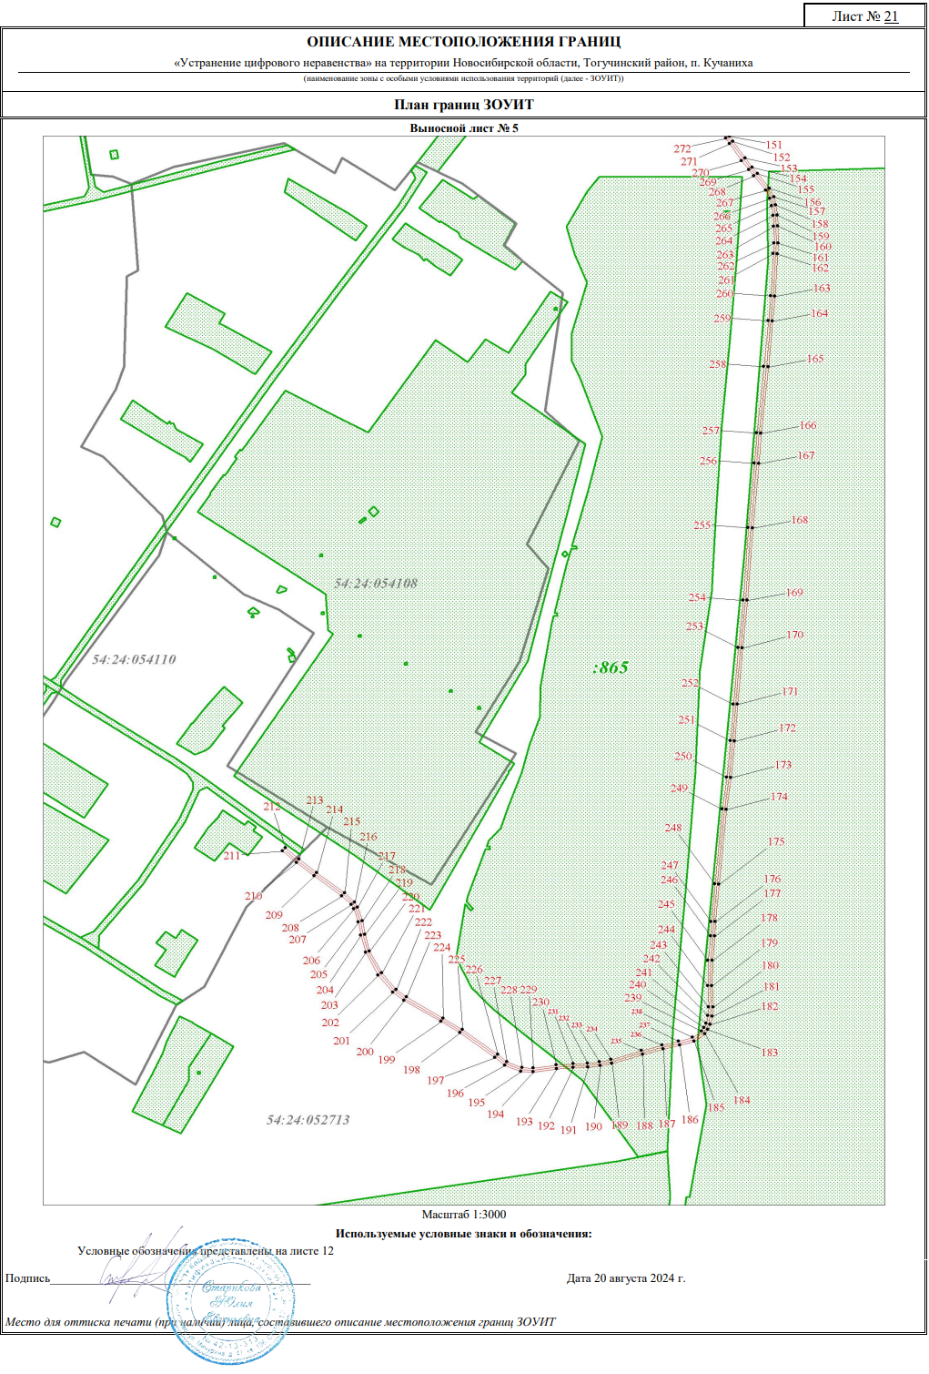

Учредитель – администрация Кировского сельсовета Тогучинского района Новосибирской области.  Периодическое печатное издание учреждено постановлением администрации Кировского сельсовета Тогучинского района Новосибирской области №78/П/93.010 от 12.10.2022 | Редакционный совет:  Председатель совета – Шляхтичева Е.Н., Глава администрации Кировского сельсовета Тогучинского района Новосибирской области.  Члены совета:  Давыдкина В. Н. – специалист администрации, секретарь редакционного Совета;  Малышева С. В. - специалист администрации. | Отпечатано в администрации Кировского сельсовета Тогучинского района Новосибирской области по адресу: Новосибирская область, Тогучинский район, село Березиково, улица Рабочая, 10.  Тираж – 4 экз.  Распространяется бесплатно

